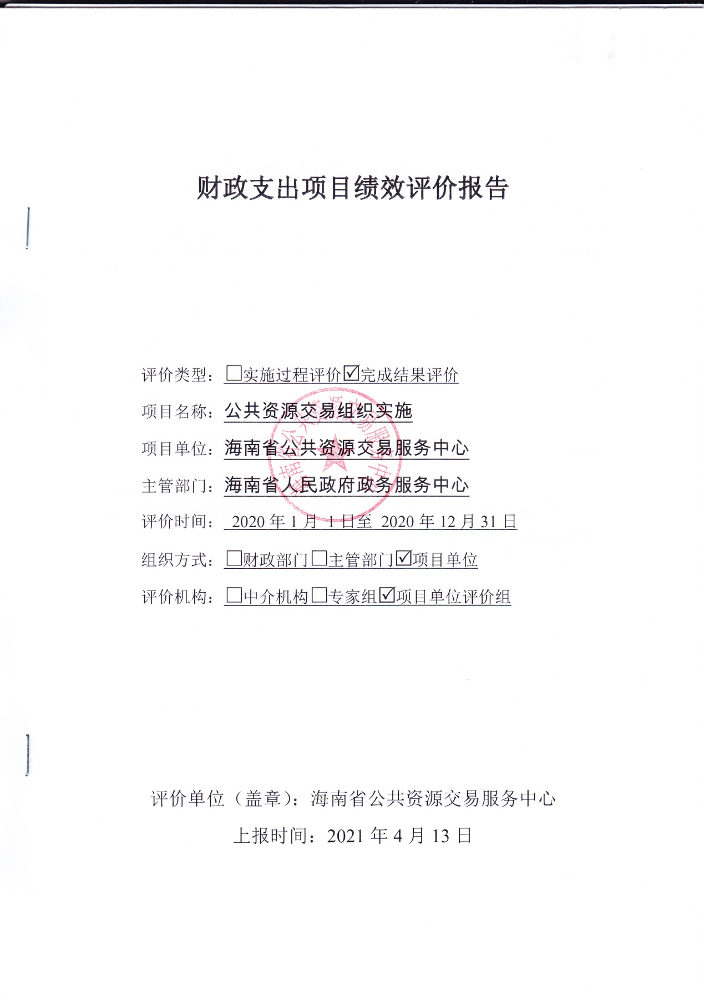

项目绩效目标表
项目名称：公共资源交易组织实施
指标类型 | 指标名称 | 绩效目标 | 绩效标准
 |  |  | 优 | 良 | 中 | 差
产出指标 | 完成采购金额 | 年度公共资源交易平台交易量 | 700亿元 | 650亿元 | 600亿元 | 550亿元
效益指标 | 资金节约率 | 节约财政资金量 | 20% | 10% | 5% | 2%以下
满意度指标 | 服务对象满意度 | 服务对象满意度 | 90% | 80% | 70% | 65%
注：以预算批复的绩效目标为准填列。如预算申报时没有填报绩效目标的，根据项目测算明细或实施计划填写。

项目基本信息
 | 一、项目基本情况
 | 项目实施单位 |  | 省公共资源交易中心 |  |  |  | 主管部门 |  |  |  |  | 省政务中心
 | 项目负责人 |  | 徐秀裕 |  |  |  | 联系电话 |  |  |  |  | 66529838
 | 地址 |  | 海口市国兴大道9-1会展楼 |  |  |  |  |  |  |  |  | 邮编 |  |  | 570203
 | 项目类型 |  | 经常性项目（ √ ） 一次性项目（ ）
 | 计划投资额  （万元） |  | 204.81 |  | 实际到位资金（万元） |  |  |  | 204.81 | 实际使用情况（万元） |  |  |  | 140.79
 | 其中：中央财政 |  |  |  | 其中：中央财政
 | 省财政 |  | 161.61 |  | 省财政 |  |  |  | 161.61 |  |  |  |  | 130.53
 | 市县财政 |  |  |  | 市县财政
 | 其他 |  | 40.2 |  | 其他 |  |  |  | 40.2 |  |  |  |  | 10.26
 | 二、绩效评价指标评分
一级指标 |  | 分值 |  | 二级指标 |  | 分值 |  | 三级指标 |  |  | 分值 |  | 得分
项目决策 |  | 20 |  | 项目目标 |  | 4 |  | 目标内容 |  |  | 4 |  | 4
 |  |  |  | 决策过程 |  | 8 |  | 决策依据 |  |  | 3 |  | 3
 |  |  |  |  |  |  |  | 决策程序 |  |  | 5 |  | 5
 |  |  |  | 资金分配 |  | 8 |  | 分配办法 |  |  | 2 |  | 2
 |  |  |  |  |  |  |  | 分配结果 |  |  | 6 |  | 6
项目管理 |  | 25 |  | 资金到位 |  | 5 |  | 到位率 |  |  | 3 |  | 3
 |  |  |  |  |  |  |  | 到位时效 |  |  | 2 |  | 2
 |  |  |  | 资金管理 |  | 10 |  | 资金使用 |  |  | 7 |  | 5
 |  |  |  |  |  |  |  | 财务管理 |  |  | 3 |  | 3
 |  |  |  | 组织实施 |  | 10 |  | 组织机构 |  |  | 1 |  | 1
 |  |  |  |  |  |  |  | 管理制度 |  |  | 9 |  | 7
项目绩效 |  | 55 |  | 项目产出 |  | 15 |  | 产出数量 |  |  | 5 |  | 5
 |  |  |  |  |  |  |  | 产出质量 |  |  | 4 |  | 4
 |  |  |  |  |  |  |  | 产出时效 |  |  | 3 |  | 3
 |  |  |  |  |  |  |  | 产出成本 |  |  | 3 |  | 3
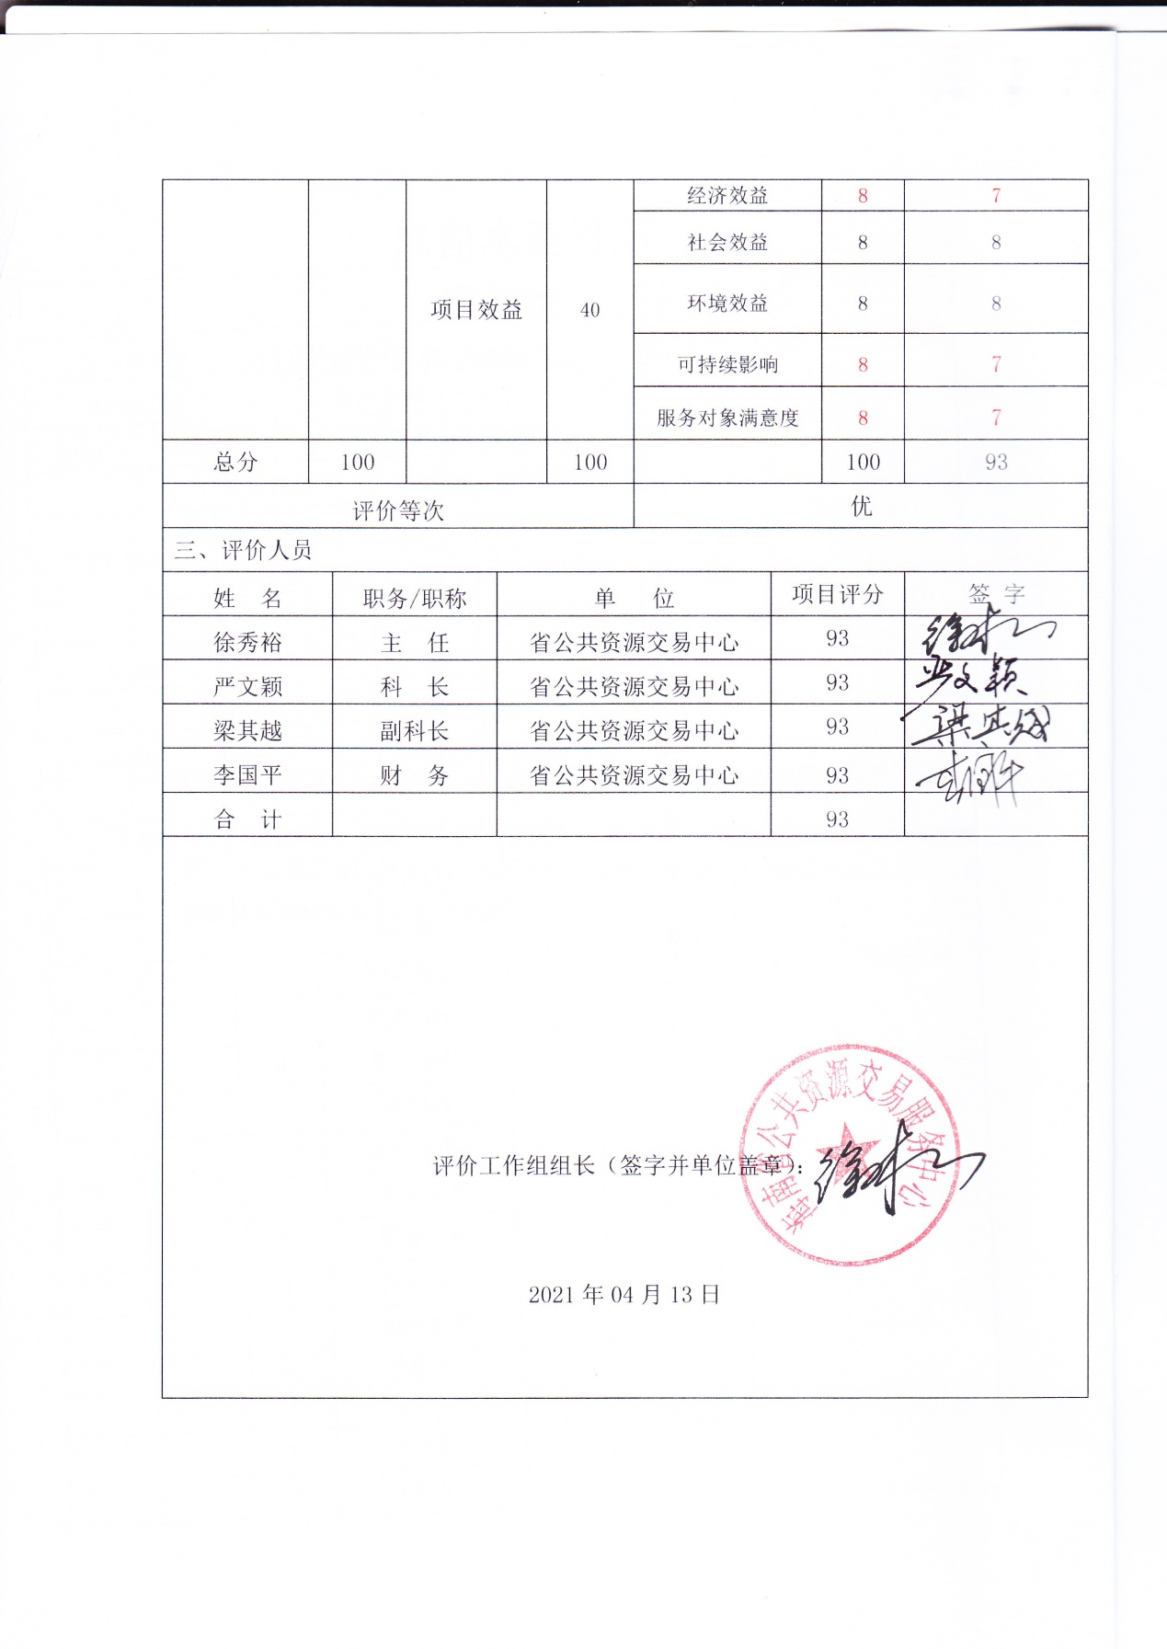

公共资源交易组织实施项目绩效评价报告
- 项目概况
（一）项目单位基本情况
海南省公共资源交易服务中心（海南省政府采购中心）为海南省人民政府政务服务中心下属的正处级全额拨款事业单位，于2014年4月挂牌成立，6月份正式运行。主要职责：为我省各类公共资源交易活动提供场所、设施和服务，独立负责交易项目预约登记、招标投标信息发布、评标专家抽取、开标评标现场管理、中标公示、评标结果确认、交易结果见证、中标通知书变更、企业信息资料入库核验、招标投标热线电话咨询、交易数据统计、交易档案管理等具体工作，并为有关单位提供交易档案查询服务；负责政府采购代理及药械采购工作；为有关行政主管部门和对公共资源交易负有监督职责的部门实施监管提供场地服务和设施保障，见证公共资源进场交易过程，答复公共资源交易有关询问和质疑；做好省综合评标专家库抽取终端日常管理和维护，协助项目业主或其委托的招标代理机构完成专家抽取工作；记录评标专家的出勤情况和评审活动，并将有关情况报省综合评标专家管理委员会办公室；严格管理公共资源交易活动，发现违法、违规等行为，及时报告有关行政主管部门和省公共资源交易管理委员会办公室，积极配合和协助有关部门调查处理；按照有关规定收取招标代理服务费、交易场地和设备出租使用费，妥善管理和及时退还投标保证金；完成省政务中心交办的其它工作事项。
海南省公共资源交易服务中心设立综合科、项目管理科、交易服务科、信息管理科、质量监管科、政府采购科等6个科室。现有在编工作人员45人，具有研究生学历4人，本科学历34人，大专学历7人。
海南省公共资源交易服务中心坚持以服务保障公共资源交易工作为重心，以规范公共资源交易活动，维护公平竞争的市场秩序，保护国家利益、社会公共利益和公共资源交易活动各方当事人的合法权益，提高公共资源配置的效率和质量，促进廉政建设为目标，为政府投资建设工程、政府采购、药品和医疗器材集中招标采购、国有产权、股权、林权等所有权转让；国有建设用地使用权出让、租赁等土地供应，以及以公开方式进行的转让、入股等；矿业权出让以及转让、出租等；海域使用权和无居民海岛使用权出让、转让；国有林地使用权出让、转让；依法进行的公共债权转让，公共（财政）资产、诉讼（涉案）资产、罚没物品以及国有及国有控股企业破产财产的拍卖；有关主管部门组织的专利技术转让、高新技术产品推广的技术交易等公共资源交易活动提供场地和专家抽取服务。

（二）项目基本性质、用途和主要内容、涉及范围

公共资源交易组织实施项目属于经常性保障项目，该项目主要用于保障为我省各类公共资源交易活动提供场所、设施和服务，交易项目预约登记、招标投标信息发布、评标专家抽取、开标评标现场管理等各类工作的顺利进行和交易中心日常工作开展发生的费用、差旅费、政府采购中心的政府采购项目的专家劳务费、办公区房屋租赁费及办公设备购置费等。
- 项目资金使用及管理情况
（一）项目资金到位情况分析
公共资源交易组织实施项目概算总投资为208.22万元，在年中财政统一再次压减非刚性项目财政预算3.41万元。压减后该项目总投资为204.81万元，其中：财政资金164.61万元，单位实有结转结余资金40.2万元。实际到位财政资金164.61万元，单位实有结转结余资金40.2万元。
（二）项目资金使用情况分析
截止到2020年12月31日，公共资源交易组织实施项目资金共支出140.79万元，主要用于场地维修维护费23.08万元、绿化费4.5万元、政府采购中心的政府采购项目的专家劳务等费53.2万元、办公设备购置费30万元、办公、印刷、差旅21.8万元、房屋租赁费8.2万元等。

（三）项目资金管理情况分析分析
公共资源交易组织实施项目所有资金实行专款专用。项目支出均有相关的授权审批，资金拨付严格审批程序，使用规范，会计核算结果真实、准确。项目单位建立健全项目实施预算方案、财务管理制度和会计核算制度，此次绩效评价过程中未发现有截留、挤占或挪用项目资金的情况。
三、项目组织实施情况

（一）项目组织情况分析

公共资源交易组织实施属于经常性保障项目，项目由综合科负责根据领导批示及工作需要安排保障，中心服务窗口及各科室的经常性办公耗材及用品统一由综合科在单位定点处购买，再由各科室根据工作需要计领。专家评审劳务费等和所有的采购、分发都严格执照中心制定的相关规定执行。

（二）项目管理情况分析
为了切实做好项目资金管理工作，我中心根据相关的政策法规，结合实际情况，建立并完善了各项管理制度，进一步完善了财务管理制度和内部控制制度，加强了财务收支、银行账户、资产登记管理等，建立健全交易中心的责任制，配合省财政厅的监督工作。另外，为切实利用好2020年的预算经费，提高预算管理的科学化，交易中心持续推行国库集中支付、政府采购制度和“公务卡”改革，规范财政资金支付方式，坚持抵制了政府资金使用上的“跑冒滴漏”。要求所有开支都尽可能的使用“公务卡”结算，避免现金结算，专家评审费用均通过银行卡转账支付给专家个人，同时严格执行预算管理，使每一笔财政预算资金都用在“刀刃”上。

四、项目绩效情况

（一）项目绩效目标完成情况分析
1. 项目的经济性分析
（1）项目成本（预算）控制情况
公共资源交易组织实施项目财政资金164.61万元，单位历年结转结余资金40.2万元。截止绩效评价基准日，本次绩效评价范围内的项目资金实际到位204.81万元，项目的到位资金控制在预算范围内。
（2）项目成本（预算）节约情况
公共资源交易组织实施项目的预算为204.81万元，该项目属于经常性保障项目，截止到2020年12月31日，公共资源交易组织实施项目资金共支出140.79万元，存在主要问题是资金使用中的时间计划未能如期完成，需要加快工作安排进度，实现正常支付计划的完成；另新冠因疫情影响，中心自我压减了部分开支。

2. 项目的效率性分析
（1）项目的实施进度
公共资源交易组织实施项目是按照公共资源交易组织实施工作的需求逐步进行保障，到2020年12月31日公共资源交易组织实施项目资金共支出140.79万元，项目内的各项支付工作基本完成。存在主要问题是资金使用中的时间计划未能如期完成，需要加快工作安排进度，实现正常支付计划的完成。
（2）项目完成质量
根据项目资金使用计划，按季度申请用款计划，在项目成本控制不超预算的情况下，按期支付各项日常管理费用。推进项目工作的顺利进行，确保了系统的正常运行，服务窗口及各科室日常用品的保障，保障方式是根据各科室需求，围绕落实省政务中心“最大限度便民服务、简化优化公共服务、加强事中事后监管、加大公共资源交易统一平台建设力度提高资源配置效益”等方面改革任务进行，推进各项目工作的顺利进行，确保了中心开评标室内的电子设备的日常开机运行，按期完成各项电子设备的维护检修工作，定期排查有故障的设备进行维修更换。有效的完成了2020年度公共资源交易中心工作各项保障及政府采购项目的完成。
3. 项目的效益性分析
（1）项目预期目标完成程度
公共资源交易组织实施项目截止到2020年12月31日，公共资源交易组织实施项目资金共支出140.79万元，存在主要问题是资金使用中的时间计划未能如期完成，需要加快工作安排进度，实现正常支付计划的完成。
（2）项目实施对经济和社会的影响
公共资源交易组织实施项目的实施方便了企业和办事群众，中心认真落实“优化营商环境”，一是推进公共资源交易电子保函制度创新，进一步减轻投标企业资金压力；二是清理历年遗留保证金，让投标企业沉淀多年的资金能及时回笼；三是推行“容缺受理”，助力企业复工复产；四是建立“绿色通道”，实行全天候网上受理，推动公共资源交易项目招标提速。五是保障医疗机构药品及医用高值耗材有效供应，真正普惠群众。海南省公共资源交易服务中心交易的项目共2985个, 交易总金额为1396.3亿元，共节约资金22.34亿，共增值54.24亿元。其中：工程建设类项目共1382个，交易金额为823.04亿元，节约资金19.56亿；政府采购类项目共689个，交易金额为86.66亿元，节约资金2.78亿元；产权交易类项目共549个，交易金额为17.48亿元，增值0.71亿元；土地矿业类项目共364个，交易金额为413.5亿元，增值53.53亿元；药品集中采购共504392笔，交易金额为55.61亿元；海域使用权交易共1笔，交易金额为0.01亿元。同时，省采购中心完成代理政府采购项目115个，总金额为22.53亿元，节约率为11.5%；网上商城采购进行32459笔，交易金额4.89亿元，节约资金0.53亿元，节约率为9.75%。省重点项目共167个，交易金额309.1亿元。
4. 项目的可持续性分析
本年度项目完成后，根据年度项目执行情况，各管理人员做好后续安排准备工作，跟踪负责各种日常管理工作，并及时申请经常性项目经费，且尽可能减少相关不必要的支出，为项目可持续性发展做好相关工作。

5.项目预算批复的绩效指标完成情况分析
截止到2020年12月31日，公共资源交易组织实施项目资金共支出140.79万元，存在主要问题是资金使用中的时间计划未能如期完成，需要加快工作安排进度，实现正常支付计划的完成。

五、综合评价情况及评价结论
公共资源交易组织实施项目从可持续发展角度而言，整体发挥的社会效益明显，极大的方便了企业和办事群众，顺利完成政府采购工作，确保公共资源交易平台系统平稳运行，公共资源交易量达到预期目标。经评价小组综合分析，项目评定分为93分，评价结果为优。

六、主要经验及做法、存在的问题和建议
2020年，在省政务服务中心党组的正确领导下，认真学习贯彻习近平新时代中国特色社会主义思想和党的十九大及十九大历次全会精神，特别是习近平总书记“4·13”重要讲话、中央12号文件精神、习近平总书记对加快推进海南自贸港建设历次重要批示精神以及省委七届历次全会精神等重要内容，增强“四个意识”、坚定“四个自信”、做到“两个维护”，自觉在思想上政治上行动上同以习近平同志为核心的党中央保持高度一致，坚决落实党中央和省委省政府、省政务中心党组的决策部署，持续抓好“不忘初心、牢记使命”这个党建和全体党员干部终身课题，激励广大党员干部在推动海南自贸港建设中做表率、做贡献，较好地完成了各项工作任务。
存在的问题：因受新冠疫情影响，部门工作未能正常开展，资金使用变动，需精准做好年度预算，按照预算严格执行。
改进措施：下一年度，在编制项目预算时，对照中心职能职责和实际工作需要，客观精细地做好项目预算，调整设置的项目产出指标及成效指标，确保项目完成时产出指标与成效指标相匹配。

